МИНИCTEPCTBO НАУКИ И ВЫСШЕГО ОБРАЗОВАНИЯ РОССИЙСКОЙ ФЕДЕРАЦИИ ФЕДЕРАЛЬНОЕ ГОСУДАРСТВЕННОЕ АВТОНОМНОЕ ОБРАЗОВАТЕЛЬНОЕ УЧРЕЖДЕНИЕ ВЫСШЕГО ОБРАЗОВАНИЯ
«СЕВЕРО-КАВКАЗСКИЙ ФЕДЕРАЛЬНЫЙ УНИВЕРСИТЕТ»

ОТЧЕТ ПО ЛАБОРАТОРНОЙ РАБОТЕ № 1
ДИСЦИПЛИНЫ «Введение в NoSQL СУБД»

Выполнил:
Хасензода Муборакшох Латиф
Студент 4 курса, уч. гр. ПИН-б-о-22-1
Специальности “Прикладная информатика”
Очной формы обучения

Ставрополь, 2025
1. Цель работы
- Познакомиться с основами работы реляционной СУБД PostgreSQL.
- Освоить базовые операции CRUD (Create, Read, Update, Delete).
- Научиться выполнять SQL-запросы, включая соединения, агрегатные функции, транзакции, индексы.
- Подготовить базу для изучения NoSQL, понимая сильные и слабые стороны реляционной модели.
3. Выполненные задания
Задание 1 (из практикума 1)
Информационный поиск:
- Официальная документация PostgreSQL добавлена в закладки.
- Команды \? и \h изучены:
  - \? — справка по командам psql.
  - \h — справка по SQL-командам.
- Изучены ограничения MATCH для внешних ключей:
  - MATCH FULL — оба столбца внешнего ключа должны быть NULL или оба заполнены.
  - MATCH PARTIAL — частичное совпадение (редко используется).
  - MATCH SIMPLE (по умолчанию) — допускает NULL в любом столбце внешнего ключа.

Задачи:
- Выбор всех созданных таблиц из pg_class:
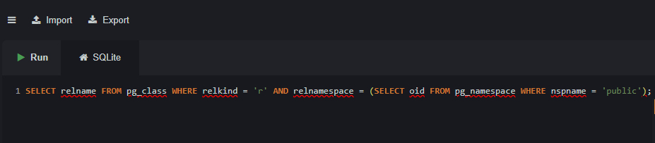

- Найти страну, где проходит мероприятие "Fight Club":
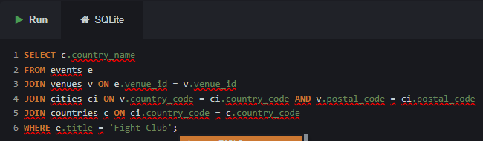

- Добавить столбец active в таблицу venues:
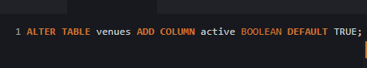
Задание 2 (из практикума 2)
Информационный поиск:
- Агрегатные функции PostgreSQL: COUNT, SUM, AVG, MIN, MAX, STRING_AGG, ARRAY_AGG и др.
- Графические интерфейсы: pgAdmin, DBeaver, DataGrip, Navicat.
Задачи:
- Создать правило для "мягкого" удаления площадок:
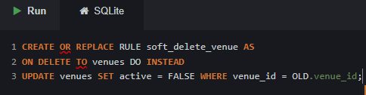

- Заменить временную таблицу на generate_series для сводной таблицы:
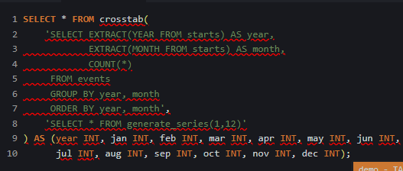

- Сводная таблица календаря событий по дням недели:
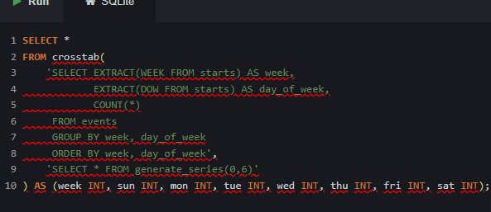

Задание 3 (из практикума 3)
Информационный поиск:
- Список дополнительных пакетов PostgreSQL: postgresql-contrib включает cube, ltree, hstore, pg_trgm, fuzzystrmatch и др.
- Регулярные выражения POSIX: изучены базовые операторы ~, ~*, !~, !~*.

Задачи:
- Хранимая процедура для рекомендаций фильмов:
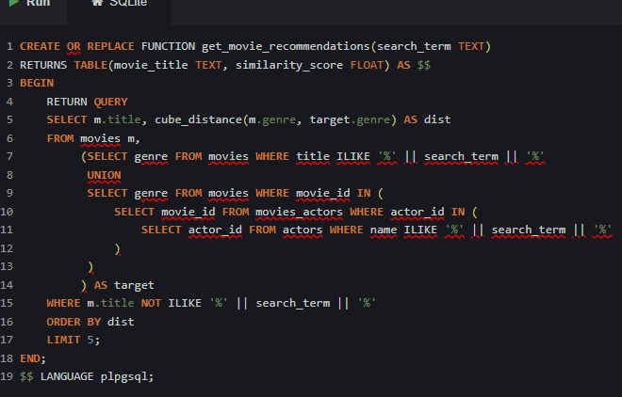
- Расширение базы для комментариев и анализа ключевых слов:
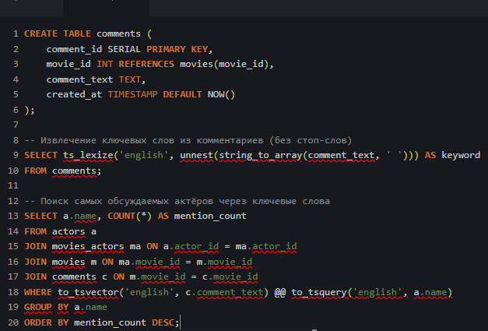
Выводы
- PostgreSQL — мощная, гибкая и расширяемая реляционная СУБД, поддерживающая:
  - ACID-транзакции.
  - Сложные запросы с соединениями.
  - Индексы (B-tree, Hash, GIN, GiST).
  - Полнотекстовый поиск.
  - Многомерные данные (расширение cube).
  - JSON и JSONB.
- Реляционная модель требует предварительного проектирования схемы, но обеспечивает:
  - Гибкость запросов.
  - Целостность данных через ограничения.
  - Мощные возможности соединений.
- NoSQL vs SQL:
  - NoSQL подходит для неструктурированных данных, горизонтального масштабирования, высокой скорости записи.
  - SQL (PostgreSQL) — для структурированных данных, сложных запросов, транзакций.
- Для изучения NoSQL важно понимать SQL, чтобы осознанно выбирать инструменты под задачу.

